CONDITIONS D’ADMISSION EN MASTER 1
Pour les étudiants de l’UFAR - année universitaire 2024-2025

Avant de poser votre candidature, assurez-vous de lire le règlement d'admission 2024- 2025 en Grade de Master

Dépôt de dossier de candidature : Formulaire (dossier de candidature) à compléter et à déposer par mail à: master_admission@ufar.am

Du 15 au 30 mars 2024 (1ère admission), avec une réduction 15% de frais de scolarité du 1er semestre
Du 1er au 30 juin 2024 (2ème admission)
Du 20 juillet au 05 août 2024 (3ème admission, en fonction des places disponibles)

Conditions minimales requises
- Réussite aux diplômes de Licence/ Bakalavr
- Ne pas être débiteur vis-à-vis de l’Université
- Présenter tous les autres documents spécifiés dans le point 2.2. du règlement d’admission 2024-2025 en Grade de Master.
- S’être acquitté des frais de dossier (25 000 drams) (par courriel, scan de la facture). Cette somme est déductible des frais de scolarité en cas d’admission, mais non remboursable en cas de désistement ou de non-admission.
Le virement bancaire se fait sur le compte suivant :
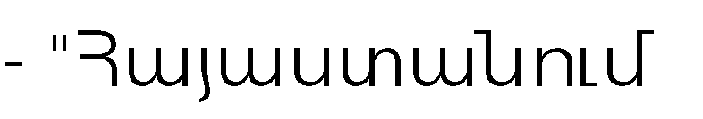
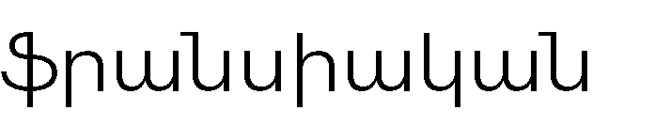
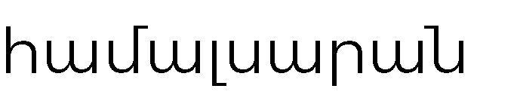
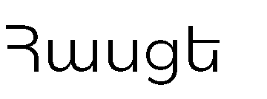
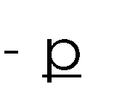
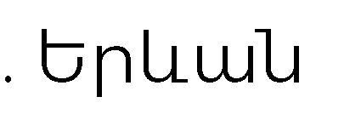
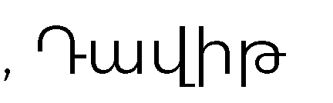
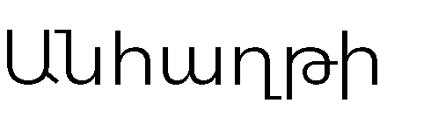
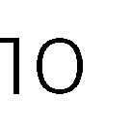
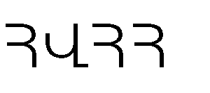
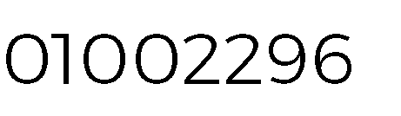
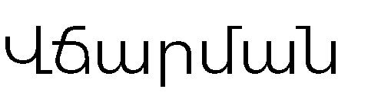
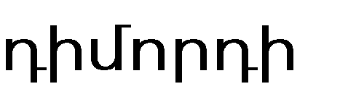
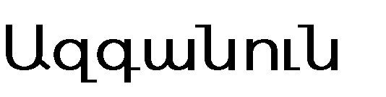
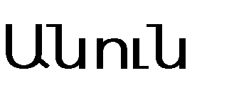
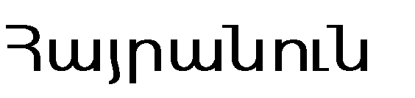
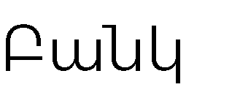
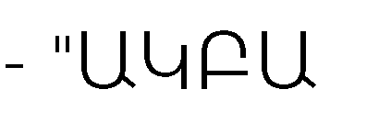
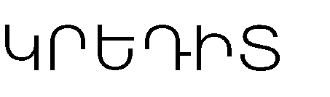
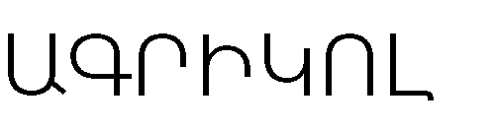
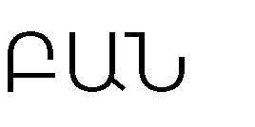
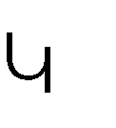
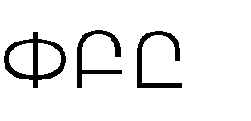
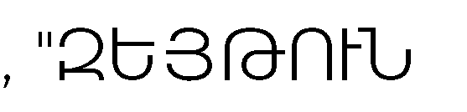
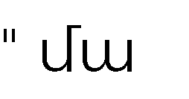
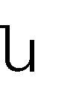
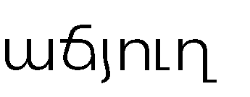
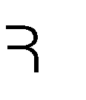
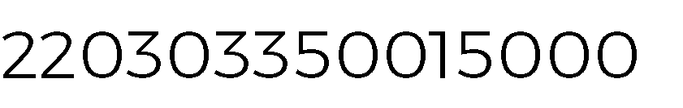

Les conditions et procédures d’admission sont les suivantes :

Admission sur dossier :
  - Des candidats ayant obtenu leurs diplômes avec mentions Très Bien, Bien, Assez Bien, suite aux délibérations du jury de l’UFAR ;

  - Des candidats ayant obtenu leurs diplômes avec mention Passable, mais ayant des notes égales ou supérieures à 10/20 pour les matières de spécialité en 3e et en 4e année de Licence.

Admission sur entretien :

  - Les candidats ayant obtenu leurs diplômes avec mention Passable, mais ne remplissant pas la condition ci-dessus sont admis sur entretien, suite aux délibérations du jury d’admission.
  - En cas de demande de changement de Faculté entre la Licence/ Bakalavr et
le Master/Magistr visé, quand bien même les conditions d’admission sont remplies, vous devez fournir :
- une lettre de motivation
- l’avis des doyens des facultés concernées et passer, le cas échéant, un entretien d’admission qui validera/déclinera votre demande.

Dispositions importantes
- Aucun dossier ne sera accepté au-delà des délais fixés par l’UFAR.
- Les dossiers incomplets ne seront pas traités.
- L’étudiant ne prétend pas à une place aidée sur critère académique en première année de Master 1 en cas de changement de la faculté.

Informations complémentaires
Pour toute question relative à la formation, son contenu pédagogique, veuillez contacter les doyens des facultés concernées :
- Droit : Mme Garine Hovsepian : respch_droit@ufar.am
- Marketing : Mme Naïra Harapetyan : respch_marketing@ufar.am
- Finance : M. Hrant Harutyunyan : respch_compta_fi@ufar.am
Pour toute question relative à la constitution administrative de votre dossier, quelque que soit le master visé, veuillez contacter le service de la scolarité :
- Mme Siranuysh Tigranyan : master_admission@ufar.am

Arevik Davtyan
Directrice des Etudes

